**โรแมนติก Grand Kashmir**

**เดลลี – ศรีนาคา – พาฮาลแกรม – กุลมาร์ค – โซนามาร์ค**

**7 วัน 6 คืน**

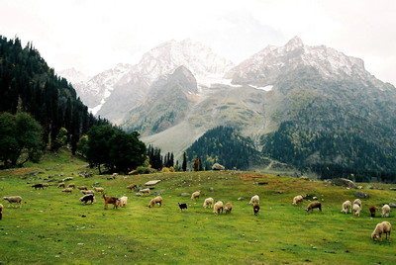**แคชเมียร์ เป็นรัฐที่อยู่เหนือสุดของประเทศอินเดีย** และเป็นดินแดนที่งดงามกลางหุบเขาหิมาลัย มีเขตแดนติดต่อกับประเทศปากีสถาน และที่ราบสูงทิเบต ด้วยพื้นที่ทั้งหมดประมาณ 222,000 ตารางกิโลเมตร เนื่องจากมีอาณาเขตติดต่อกันหลายประเทศ และลักษณะภูมิประเทศเป็นเทือกเขา ดินแดนแคชเมียร์ จึงหลากหลายไปด้วยลักษณะของภูมิประเทศ ทั้งเทือกเขา พื้นที่ราบ ทะเลสาบ ทุ่งนา ทุ่งหญ้า รวมทั้งความแตกต่างทางศาสนาและชนชาติ

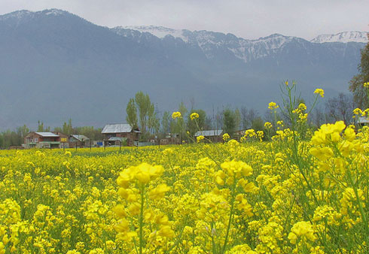

"โซนามาร์ค" (Sonamarg) หรือ ทุ่งหญ้าทองคำ (Meadow of gold) ที่ได้สมญานามเช่นนี้ เนื่องจากระหว่างทางเราจะได้พบกับทุ่งหญ้าสีเหลืองกว้างสุดหูสุดตา ดอกไม้ชนิดนี้คือ "ดอกมัสตาร์ด" ทุงหญ้าสีเหลืองมีฉากหลังเป็นหิมาลัยสวยงามจับตาต้องใจผู้พบเห็นยิ่งนัก  โซนามาร์ค อยู่สูงจากระดับน้ำทะเล 2,740 เมตร เป็นที่รู้จักกันในนาม "ประตูสู่ลาดัคห์" จุดสุดท้ายก่อนที่จะมุ่งหน้าไปยังเมือง เลห์ ของลาดัคห์ โดยข้ามภูเขา โซจิ ลา (Zoji La) เส้นทางที่ไปโซนามาร์คนี้จะขนานไปกับ แม่น้ำสินธุ (Sindhu River) ต้นกำเนิดของแม่น้ำศักดิ์สิทธิ์หลายสายในอินเดีย

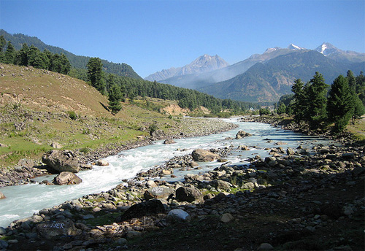พาฮาลแกม (Pahalgam) "สวิสเซอร์แลนด์แห่งอินเดีย"คำว่า พาฮาลแกม ห มายถึง หมู่บ้านของคนเลี้ยงแกะ (Village of Shepherds) หรืออาจเรียกง่ายๆว่า หุบเขาแกะ นั่นเอง โดยพาฮาลแกมนั้นอยู่ห่างจากเมือง ศรีนาคา ของจัมมูและแคชเมียร์ ไปทางทิศตะวันออกประมาณ 87 กิโลเมตร โดยตั้งอยู่ที่ระดับความสูงเฉลี่ย 2,740 เมตร (8,989 ฟุต )เป็นสถานที่ท่อง เที่ยวยอดนิยมซึ่งในทุกปีจะมีนักท่องเที่ยวจำนวนมากแวะเวียนมาเที่ยวอยู่เสมอ ด้วยทัศนียภาพอันงดงามจนน่าทึ่งของพาฮาลแกม จึงไม่แปลกใจนักที่ดินแดนแห่งนี้ได้รับความสนใจจากนักสร้างภาพยนตร์ จนกลายเป็นสถานที่มีชื่อเสียง ที่สุด ของอุตสาหกรรมภาพยนตร์ของอินเดียก็ว่าได้

**กำหนดการเดินทาง** : 11-17 มิ.ย / 15-21 ก.ค / 12-18 ส.ค /9-15 ก.ย

**รายละเอียดการเดินทาง**

**วันแรกของการเดินทาง กรุงเทพฯ – เดลลี**

06.00 น. พร้อมกันที่ สนามบินสุวรรณภูมิ อาคารผู้โดยสารระหว่างประเทศขาออก ชั้น 4 ประตู 10 เคาน์เตอร์ W สายการบินแอร์อินเดีย เจ้าหน้าที่ของบริษัทคอยให้การต้อนรับและอำนวยความสะดวกเรื่องกระเป๋าสัมภาระและเอกสารในการเดินทาง

08.55 น. ออกเดินทางสู่ “กรุงเดลลี” โดย Air India โดย AI 333

12.10 น. เดินทางถึงสนามบินนานาชาติ อินทิรา คานธี กรุงเดลลี ประเทศอินเดีย (เวลาท้องถิ่น เวลาที่อินเดีย ช้ากว่าเมืองไทย 1.30 ชั่วโมง) หลังผ่านพิธีการตรวจคน เข้าเมืองและศุลกากรแล้ว

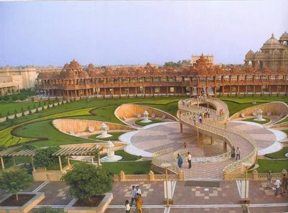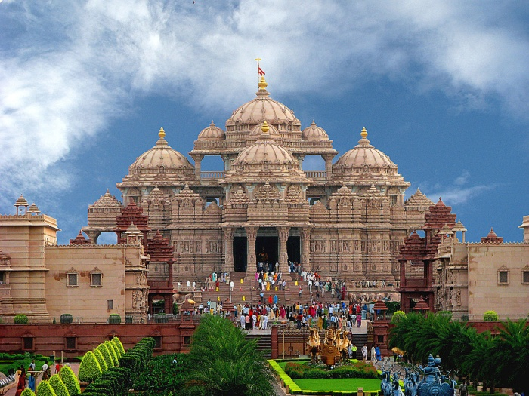นำท่านรับประทานอาหารกลาง ณ ภัตตาคาร

บ่าย นำชม “อักชาร์ดัม” (Akshardham) เป็นวัดในศาสนาฮินดูที่ใหญ่ที่สุดในโลก รับรองโดยกินเนสส์บุ๊คเมื่อ ปี ค.ศ. 2007 แม้จะเป็นวัดที่สร้างขึ้นใหม่ แต่ก็สร้างขึ้นอย่างยิ่งใหญ่อลังการตามรูปแบบโบราณของอินเดีย โดยใช้เทคโนโลยีแบบดั้งเดิมที่ใช้หินทรายในการก่อสร้าง ไม่ใช้โครงสร้างโลหะแต่อย่างใด การก่อสร้างนั้นใช้ช่างแกะสลักถึง 7000 คน และอาสาสมัคร 3000 คน ทำงานร่วมกันในการก่อสร้างอักชาร์ดัม โดยใช้หินทรายสีชมพูกว่า 6,000 ตัน จากรัฐราชสถาน หินอ่อนสีขาวจากอิตาลี ในการตัดหินนั้นใช้เครื่องมือแต่การแกะสลักรายละเอียดใช้ฝีมือคนทั้งสิ้น โดยเร่งทำงานทั้งคืนวันจนสำเร็จเสร็จสิ้นในระยะเวลา 5 ปี จากระยะเวลาสร้างปกติที่ต้องใช้ถึง 40 ปี ความงดงามและอลังการของอักชาร์ดัมแสดงให้เห็นถึงศิลปะวัฒนธรรมที่เป็นอมตะ ไร้ขอบเขต และมีคุณค่าอย่างไร้กาลเวลาของอินเดีย จากนั้นนำท่านชม Gandhi Smriti Museum พิพิธภัณฑ์ของภาครัฐสำหรับท่านมหาตมะ คานธี ซึ่งคานธีได้ใช้ชีวิตในช่วง 144 วันสุดท้ายในอาคารแห่งนี้ก่อนที่จะถูกลอบสังหาร ที่นี่มีการจัดแสดงของใช้ และภาพถ่ายของท่าน

ค่ำ รับประทานอาหารค่ำ ณ ภัตตาคาร/ นำท่านเข้าที่พักโรงแรม VASANT CONTINENTAL หรือเทียบเท่า

**วันที่สองของการเดินทาง เดลลี - ศรีนาคา (แคชเมียร์)**

เช้า รับประทานอาหารเช้า ณ ห้องอาหารของโรงแรม … จากนั้นนำท่านเดินทางสู่สนามบินภายในประเทศ

11.45 น. ออกเดินทางสู่ ศรีนาคา โดยสายการบิน Indian Airlines เที่ยวบินที่ IC 825

13.00 น. เดินทางถึง **เมืองศรีนาคา** เมืองหลวงของแคว้นจามมูและแคชเมียร์ /นำท่านเข้าสู่ที่พัก

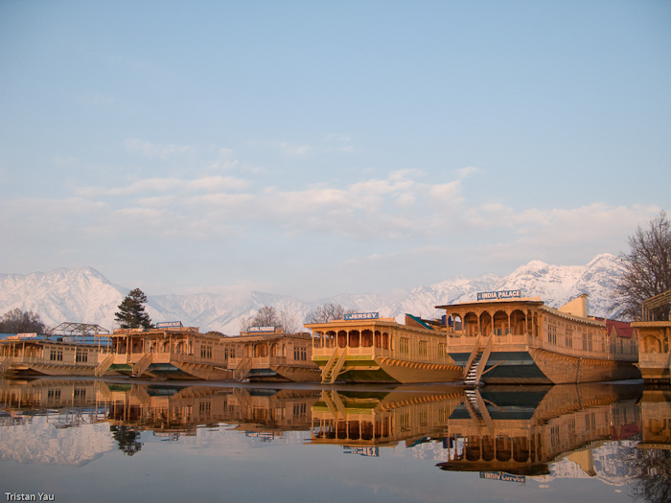 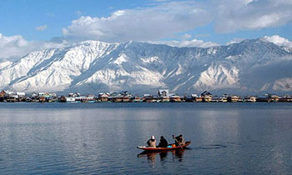

**DELUXE HOUSE BOAT** โรงแรมลอยน้ำในบรรยากาศที่งดงาม นำท่านรับประทานอาหารกลางวัน

บ่าย นำท่านชม สวนชาลิมาร์ (Shalimar Garden) เป็นสวนดอกไม้ที่สร้างขึ้นสมัยราชวงศ์โมกุล ก่อสร้างโดยจักรพรรดิ JEHANGIR เพื่อภรรยา Nur Jehan และเมืองศรีนาคา เแคว้นแคชเมียร์ เป็นที่มีชื่อเสียงในการจัดสวนตามแบบสมัยของราชวงศ์โมกุล เนื่องจากภูมิอากาศเย็นเหมาะสมในการเจริญเติบโตของต้นไม้ดอกไม้ จึงกลายเป็นที่ประทับพักผ่อนของกษัตริย์ราชวงศ์โมกุลในอดีต ชมต้นเมเปิลอายุกว่า 400 ปี ต้นปอปลาร์ ต้นทิวลิป และดอกไม้นานาชนิดตามฤดูกาล

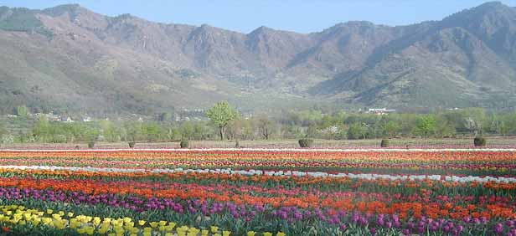 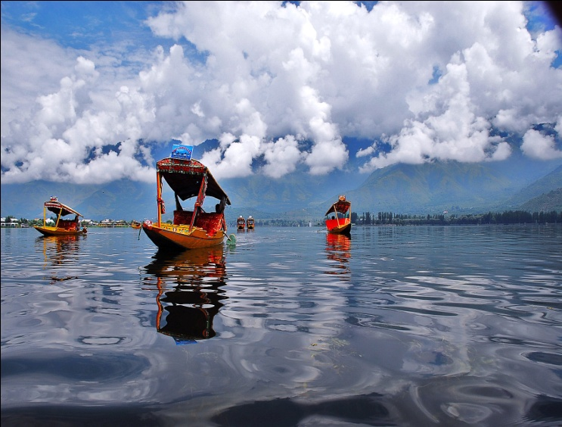

นำท่านชมความสวยงามของ สวนนิชานต์ สวนนี้ อาซาฟข่าน ได้สร้างให้กับ น้องสาวนูชาฮัล ในปี พ.ศ. 2176 สวนนี้อยู่ระหว่าง ทะเลสาบดาล และภูเขาไพร์ปันจาล มีลักษณะเป็นสวนที่สวยงาม ใหญ่มากที่สุด เพราะเบื้องหลัง เป็นภูเขาที่สูงใหญ่ มีสีสันสวยงาม ตั้งแต่เทาฟ้า เขียวขาว และต้นไม้ใหญ่มีมาก สนามหญ้างดงาม ส่วนด้านหน้า เป็นทะเลสาบดาล ที่กว้างไกล น้ำในทะเลสาบ ราบเรียบ ... นำท่านเดินทางสู่ท่าเรือชิคาร่า (เรือพายท้องถิ่นของชาวแคชเมียร์ มีเอกลักษณ์ที่ใบพายรูปหัวใจหลากหลายลวดลายและสีสัน)

ค่ำ รับประทานอาหารค่ำในโรงแรม

**วันที่สามของการเดินทาง ศรีนาคา - พาฮาแกรม - ศรีนาคา**

เช้า รับประทานอาหารเช้า ณ ห้องอาหารของโรงแรม

นำท่านเดินทางสู่ **พาฮาลแกม** (Pahalgam) ซึ่งอยู่ห่างจากศรีนาคาร์ราว 95 กิโลเมตร เป็นเมืองที่มีความสูงจากระดับน้ำทะเลประมาณ 2,130 เมตร มีความงามด้วยวิวของทุ่งหญ้าและป่าสน จึงเป็นสถานที่ถ่ายทำภาพยนตร์อินเดียมากมายหลายเรื่อง ระหว่างทางแวะจอดให้ท่านเก็บภาพระหว่างทาง

เที่ยง รับประทานอาหารกลางวัน

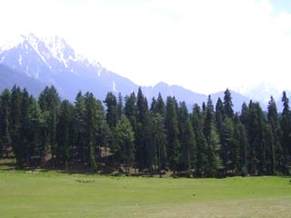 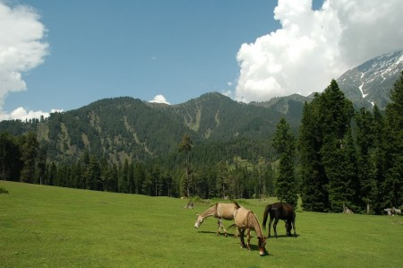

บ่าย อิสระให้ท่านชมความงดงามของเมืองพาลแกม ท่านสามารถขี่ม้าแคระ (มีคนจูง) ชมความงามของธรรมชาติ ป่าสนขนาดใหญ่และหมู่บ้านที่มีวิถีชีวิตแบบพื้นบ้านของชาวแคชเมียร์ เส้นทางการขี่ม้าอาจแตกต่างไปตามฤดูกาล บางช่วงอาจเป็นเส้นทางไต่เขาสูงชัน การขี่ม้าจะใช้เวลาไป-กลับประมาณ 1-2 ชั่วโมง (ค่าขี่ม้าไม่รวมในค่าทัวร์) … ได้เวลาสมควรนำท่านออกเดินทางกลับ ศรีนาคา

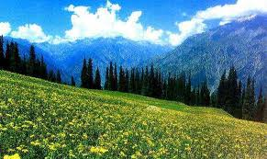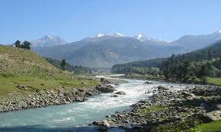

ค่ำ รับประทานอาหารค่ำในโรงแรม

**วันที่สี่ของการเดินทาง ศรีนาคา – กุลมาร์ค – ศรีนาคา**

เช้า รับประทานอาหารเช้า ณ ห้องอาหารของบ้านเรือ

นำท่านออกเดินทางโดยรถจีปสู่ **กุลมาร์ค** ซึ่งห่างจากศรีนาคาร์ราว 56 กิโลเมตร ตลอดเส้นทางสู่กุลมาร์คจะผ่านท้องทุ่งนา ฝูงแกะ แนวเขาที่สลับซับซ้อนและงดงามมาก

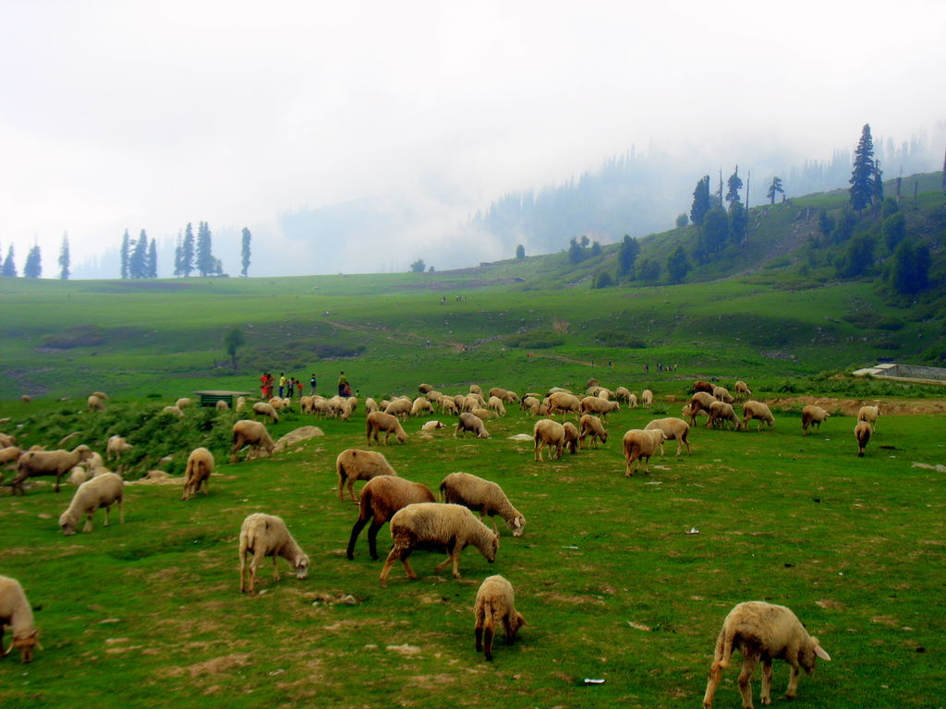 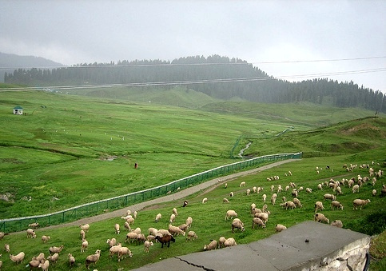

เทือกเขากุลมาร์ค เป็นแหล่งท่องเที่ยวฤดูหนาว สถานที่สำหรับเล่นสกี และในฤดูร้อนจะแปรเปลี่ยนเป็นสนามกอล์ฟที่สูงที่สุดในโลก 2,730 เมตรจากระดับน้ำทะเล รอบๆ ทิวทัศน์และต้นสนที่สวยงามมาก

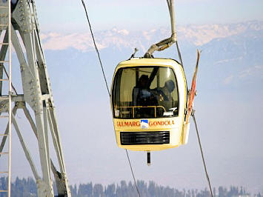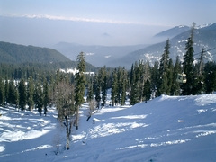

นำท่านขึ้นเคเบิลคาร์เฟส 1 (กระเช้าลอยฟ้า หรือกอนโดลา รวมอยู่ในค่าทัวร์) ไปจนถึงยอดเขากุลมาร์ค ระหว่างทางขึ้นสู่ยอดเขากุลมาร์ค ท่านจะพบเห็นหมู่บ้านยิปซี ในข้างล่าง ซึ่งจะอพยพไปอยู่ที่เมืองแจมมูในช่วงฤดูหนาว และจะกลับมาอยู่อาศัยในช่วงฤดูร้อน ถ่ายภาพคู่กับภูเขาหิมะ สวยงามรอบทิศทาง หากฟ้าเปิดสามารถมองเห็นยอดเขา K2 ที่สูงเป็นอันดับสองรองจากยอดเขาเอเวอร์เรส (สำหรับท่านที่ต้องการพิชิตยอดเขากุลมาร์คที่สูงขึ้นไปอีก สามารถซื้อบัตรกอนโดลาสำหรับเฟส 2 ได้ ราคาประมาณ 500 รูปี/ท่าน ( ไม่รวมในค่าทัวร์) ให้ท่านถ่ายรูปทิวทัศน์ของภูเขาซึ่งเป็นส่วนหนึ่งของเทือกเขาหิมาลัย

เที่ยง รับประทานอาหารกลางวัน

บ่าย เดินทางกลับศรีนาคา ก่อนเข้าที่พักนำท่านชม จามีมัสยิด เป็นมัสยิดที่สร้างด้วยรูปแบบของสถาปัตยกรรมแบบจีนและเนปาล และ จากนั้นนำท่านชมมัสยิดเขียว สร้างเพื่อระลึกถึงและเคารพบูชานักบวชชาวมุสลิมที่ชื่อ ชามฮามดาม เป็นมัสยิดแห่งแรกในแคชเมียร์ ภายในตกแต่งด้วยเปเปอร์ มาเช่ โดยส่วนใหญ่จะเป็นสีเขียว

ค่ำ รับประทานอาหารค่ำในโรงแรม

วันที่ห้าของการเดินทาง ศรีนาคา – โซนามาร์ค– ศรีนาคา

เช้า รับประทานอาหารเช้า ณ ห้องอาหารของบ้านเรือ

นำท่านเดินทางสู่ โซนามาร์ค แหล่งท่องเที่ยวทางธรรมชาติที่สวยงามของ กราเซียร์น้ำแข็ง เส้นทางนี้จะเป็นเส้นทางที่มีทิวทัศน์สวยตลอดเส้นทาง จึงเป็นเส้นทางที่ให้ขับรถไปถ่ายรูปตลอดเส้น

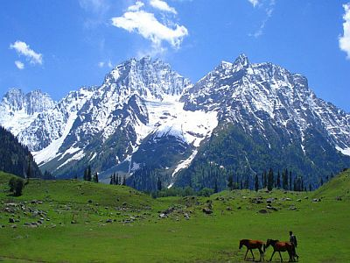 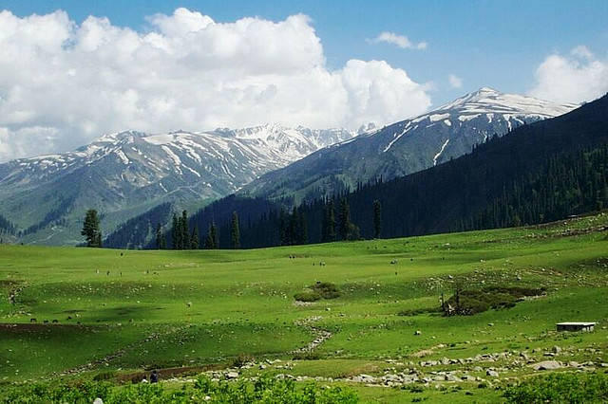

ผ่านชมป่าวอลนัตใหญ่ที่ปลูกเรียงรายตลอดสองข้างทางและภูเขาหิมะที่มีรูปทางแปลกตาตลอดสองข้างทาง จัดเป็นเส้นทางที่มีวิวทิวทัศน์ที่สวยงามที่สุดเส้นหนึ่งของแคชเมียร์ ให้ท่านถ่ายรูปกับวิวทิวทัศน์ระหว่างทาง

เที่ยง รับประทานอาหารกลางวัน

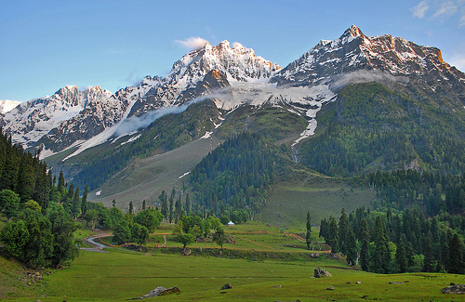 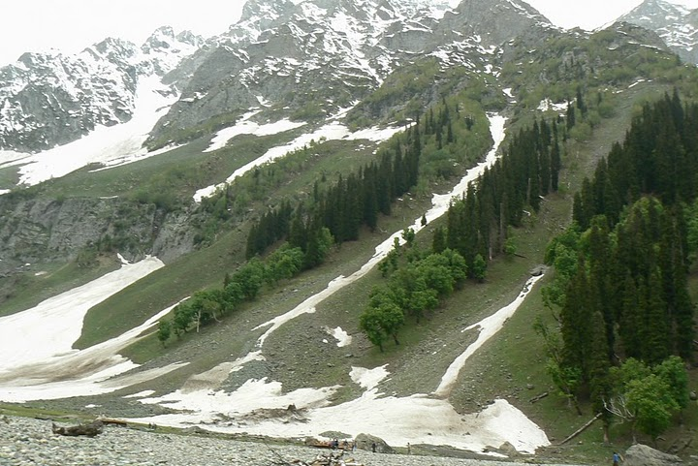

บ่าย นำท่านเที่ยวชมธรรมชาติ ชมความงามของ กลาเซียร์โซนามาร์ค ท่านสามารถขี่ม้าชมความงามของกลาเซียร์อย่างใกล้ชิด(ค่าใช้จ่ายไม่รวมอยู่ในค่าทัวร์) ให้ท่านได้แวะถ่ายรูปที่สวยงามตลอดสองข้างทาง ... ได้เวลาสมควรนำท่านออกเดินทางกลับ ศรีนาคา

ค่ำ รับประทานอาหารค่ำในโรงแรม

**วันที่หกของการเดินทาง ศรีนาคา – เดลลี – อักครา**

เช้าตรู่ อรุณสวัสดิ์ยามเช้านำท่านลงเรือชิคารา ระหว่างทางท่านจะได้สัมผัสชีวิตของชาวแคชเมียร์ที่อาศัยอยู่ในทะเลสาบดาล พบร้านค้าบ้านเรือนที่ปักหลักอยู่ในทะเลสาบ สวนลอยน้ำในทะเลสาบ นำท่านไปชมตลาดน้ำยามเช้า เป็นตลาดที่มีพ่อค้ามาซื้อขายแลกเปลี่ยนสินค้า บ้างก็มาจากสวน ซื้อขายแลกเปลี่ยนกันอย่างคึกคัก

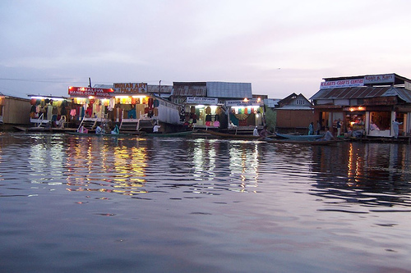 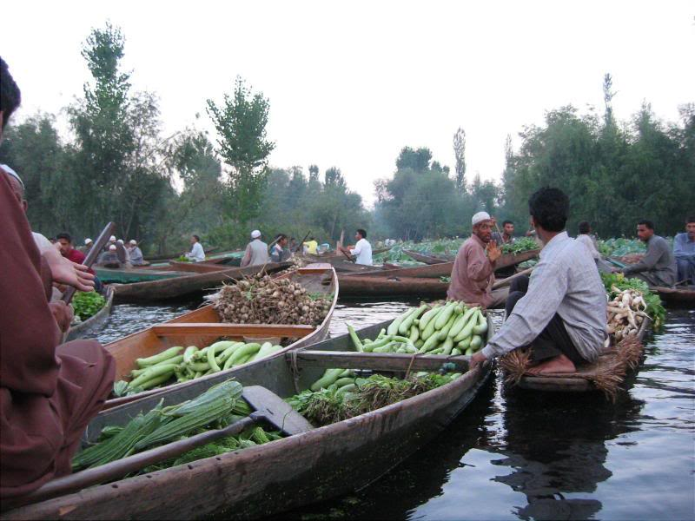

เช้า รับประทานอาหารเช้า ณ ห้องอาหารของบ้านเรือ / อิสระให้ท่านได้พักผ่อนตามอัธยาศัย

ได้เวลาสมควรนำท่านเดินทางสู่สนามบิน

13.40 น. ออกเดินทางสู่ กรุงเดลลี โดยสายการบิน Indian Airlines เที่ยวบินที่ IC 826

15.05 น. เดินทางถึงกรุงเดลลี / รับประทานอาหารกลางวัน ณ ภัตตาคาร

บ่าย ให้อิสระช้อปปิ้งของฝาก ตลาดจันปาท (Janpath) ในเมืองเดลลี เลือกซื้อของฝากจากอินเดียมากมายจากทั่วประเทศ อาทิ เครื่องทองเหลือง ผ้าปักลวดลายต่างๆ เครื่องประดับในราคาถูก ตามอัธยาศัย

ค่ำ รับประทานอาหารค่ำ / นำท่านเข้าที่พักโรงแรม …

.

**วันที่เจ็ดของการเดินทาง กรุงเทพฯ**

เช้า รับประทานอาหารเช้า ณ ห้องอาหารของโรงแรม

นำท่านผ่านชม ทำเนียบรัฐบาล ที่ก่อสร้างด้วยหินทรายรูปร่างผสมแบบอังกฤษและโมกุล และ ชมนำชมประตูเมืองอินเดีย (INDIAN GATE)

 

ใช้เป็นอนุสาวรีย์ของทหารที่เสียชีวิตในสงครามโลกครั้งที่หนึ่ง จุดไฟ อมรชีวินบูชาวิญญาณนักรบไม่เคยดับ ตั้งแต่พ.ศ.2474 จวบจนปัจจุบัน มีชื่อจารึกไว้ที่แผ่นหิน 85,000 ชื่อ มีป้ายบอกว่า อมรชีวัน หมายถึงชีวิตที่ไม่ตาย ... ได้เวลา

สมควรนำท่านเดินทางสู่สนามบิน

14.00 น. ออกเดินทางกลับปกรุงเทพฯ โดย Air India โดย AI332

19.20 น. เดินทางถึงกรุงเทพฯ โดยสวัสดิภาพฯ

. **HAVE A GOOD TRIP .**

อัตราค่าบริการ

พักห้องคู่ ท่านละ 44,900.-บาท

เด็กอายุต่ำกว่า 12 ปี พักกับผู้ใหญ่ 1 ท่าน 44,900.-บาท

เด็กอายุต่ำกว่า 12 ปี พักกับผู้ใหญ่ 2 ท่าน 43,900.-บาท (มีเตียง)

เด็กอายุต่ำกว่า 12 ปี พักกับผู้ใหญ่ 2 ท่าน 42,900.-บาท (ไม่มีเตียง)

พักห้องเดี่ยว จ่ายเพิ่มท่านละ 9,000.-บาท

อัตราค่าบริการดังกล่าวรวม

 ค่าตั๋วเครื่องบินชั้นทัศนาจร ไป – กลับระหว่างประเทศ รวมภาษี ตามรายการ

 ค่าวีซ่าประเทศอินเดีย

 ค่าโรงแรม 6 คืน ตามรายการ (พัก 2 ท่าน/ ห้อง)

 อาหารและเครื่องดื่ม ตามที่ระบุในรายการ

 ค่าพาหนะ และค่าธรรมเนียมเข้าชมสถานที่ ตามที่ระบุในรายการ

 ค่าน้ำหนักสัมภาระท่านละไม่เกิน 20 กิโลกรัม

 ค่าทิปไกด์ท้องถิ่นและคนขับรถตามธรรมเนียมสากลปฏิบัติ

 หัวหน้าทัวร์จากกรุงเทพฯ คอยอำนวยความสะดวกตลอดการเดินทาง

 ค่ามัคคุเทศก์ท้องถิ่นคอยดูแลตลอดการเดินทาง

 ค่าประกันอุบัติเหตุในวงเงินท่านละ 1,000,000 บาท แต่ทั้งนี้ย่อมอยู่ในข้อจำกัดที่มีการตกลงไว้กับบริษัทประกัน

อัตราค่าบริการดังกล่าวไม่รวม

 ค่าทำหนังสือเดินทาง และค่าทำเอกสารของคนต่างด้าวทุกประเภท

 ค่าใช้จ่ายอื่น ที่นอกเหนือจากรายการระบุ อาทิเช่น เครื่องดื่ม-อาหาร ที่มีการสั่งเพิ่ม,ค่าโทรศัพท์,ค่าซักรีด เป็นต้น

 ค่าภาษีหัก ณ ที่จ่าย 3%, ภาษีมูลค่าเพิ่ม 7% (กรณีต้องการใบกำกับภาษี) และค่าภาษีเดินทาง (ถ้ามีการเรียกเก็บ)

เอกสารในการทำวีซ่า อินเดีย

1. หนังสือเดินทางตัวจริง ที่ยังมีอายุใช้ได้จนถึงวันเดินทางไม่ต่ำกว่า 6 เดือน

2. หนังสือเดินทางต้องมีหน้าว่าง สำหรับประทับตราเข้าออกอย่างน้อย 2 หน้าเต็ม

3. รูปถ่ายหน้าตรงรูปสี (ที่ไม่ใช่รูปถ่ายเล่น) พื้นขาว หรือ ฟ้า ขนาด 2 นิ้ว 4 ใบ

4. สำเนาบัตรประชาชน และ. สำเนาทะเบียนบ้าน

5 สำเนาทะเบียนสมรส

7. เขียนชื่อ / ที่อยู่ / เบอร์โทรศัพท์ของบริษัทฯที่ทำงานเป็นภาษาอังกฤษ

หมายเหตุ

1. ค่าบริการในรายการนี้เป็นราคาสำหรับคณะเดินทาง 15 ท่านขึ้นไป ในกรณีที่มีผู้เดินทางยกเลิก หรือไม่ถึง จำนวน ดังกล่าวข้างต้น บริษัทฯขอสงวนสิทธิ์ในการแจ้งขอยกเลิกหรือเลื่อนวันเดินทางได้ โดยจะแจ้งให้ทราบล่วงหน้าก่อนการเดินทาง 7 วัน ทั้งนี้ในกรณีที่ต้องยกเลิกการเดินทาง บริษัทฯ จะไม่หักค่าใช้จ่ายใดๆ ที่ได้เรียกเก็บแล้วโดยจะคืนเงินค่าบริการทั้งหมดภายใน 7 วัน หลังการแจ้งยกเลิกและจะเป็นตัวกลางช่วยจัดหารายการทัวร์อื่นให้ท่านพิจารณา

2. บริษัทฯเป็นเพียงตัวแทนสายการบิน และตัวแทนบริษัทท่องเที่ยวในต่างประเทศ ไม่อาจรับผิดชอบต่อความเสียหายต่างๆ ที่อยู่เหนือการควบคุมของ เจ้าหน้าที่บริษัทฯ อาทิ การนัดหยุดงาน ปฏิวัติ จลาจล ยกเลิก ล่าช้า เปลี่ยนแปลงเวลาหรือเหตุการณ์อันเกิดจากสายการบิน หรือบริษัทขนส่ง หรือหน่วยงานที่เกี่ยวข้อง ตลอดจนภัยธรรมชาติต่างๆ หรือค่าใช้จ่ายเพิ่มเติมที่เกิดขึ้นทั้งทางตรง หรือทางอ้อม เช่นการเจ็บป่วย การถูกทำร้าย สูญหาย ความล่าช้า หรือจากอุบัติเหตุต่างๆ แต่ทั้งนี้บริษัทฯ จะดำเนินการอย่างสุดความสามารถ

3. บริษัทฯขอสงวนสิทธิ์ในการปรับภาษีสนามบินและภาษีน้ำมันตามอัตราผันผวน ณ เวลานั้นตามที่ทางสายการบิน กำหนด

**พิเศษ จากเรา**

1. รายการทัวร์ทั่วไป city tour ของเราจัดคงตามรูปแบบของทัวร์ทั่วไป   
   แต่เราได้มีการเพิ่มรายละเอียดปลีกย่อยเข้าไปอีกมากมายให้สังเกตในรายละเอียดได้เลย
2. น้ำดื่มไม่มีให้แค่เพียงที่ร้านอาหารเท่านั้น ระหว่างเดินทางเรามีจัดให้และไม่จำกัดเหมือนทัวร์อื่น
3. ประกันอุบัติเหตุการเดินทางให้คนละ 1,000,000 บาท
4. เที่ยวมากกว่าลึกกว่า
5. มีไกด์พูดไทย ได้ มาบริการให้
6. รวม ค่าเครื่องบิน ไป-กลับ สายการบินชั้นทัศนาจร
7. อาหาร ครบ ทุกมื้อตามโปรแกรม
8. ราคาที่นำเสนอพิเศษสุดกว่าที่อื่น แต่มากด้วยคุณภาพกว่ามากมาย
9. มีการชี้แนะสินค้าที่ควรซื้อให้ในราคาถูก ๆ ไม่มีจุดประสงค์ในการพาไปเชือดเหมือนทัวร์ทั่วไป
10. เราแจกหมวก ให้คนละ 1 ใบ
11. แจกกระเป๋าคล้องคอให้ 1 ใบ
12. แจก ยาหม่องน้ำ ให้ 1 ขวด
13. แจก พัดมือถือ คนละ 1 อัน 555

**ค่าใช้จ่าย รวม**

- ค่าตั๋วเครื่องบิน ไปกลับ

- ค่าอาหาร ตามรายการ

- ค่าธรรมเนียม ต่าง ๆ ในการเข้าชม

- ค่า รถ , เรือ , ไกด์ , ที่พัก โรงแรม ระดับ 3 ดาว ,

**ค่าใช้จ่ายไม่รวม**

* ค่าทิป ไกด์
* ค่าทิป คนขับรถ และ เด็กรถ
* ค่าใช้จ่าย ใน มินิบาร์ ที่อยู่ในโรงแรม
* ค่าใช้จ่าย นอกรายการที่สั่งเอง ทุกอย่าง โดยไม่แจ้งไกด์

**สนใจในการจอง**

* โอนเงินมัดจำ ในการจอง ทัวร์ คนละ 10,000 บาท  
  โอนมาที่  ธนาคารใด ธนาคารหนึ่ง   ในนาม สมปอง เจนชัยจิตรวนิช   
  ธนาคาร กรุงศรีอยุธยา สาขา สี่แยกวังหิน  บัญชีกระแสรายวัน เลขที่บัญชี 2140013280  
  ธนาคาร กสิกรไทย สาขา รัชดา-ห้วยขวาง  ในบัญชีกระแสรายวัน เลขที่บัญชี 089-1069251  
  ธนาคาร ไทยพาณิชย์ สาขาย่อย เซ็นทรัลปิ่นเกล้า บัญชี ออมทรัพย์ เลขที่ 183-2 10718-9  
  ธนาคาร กรุงเทพ สาขาย่อย เซ็นทรัล ปิ่นเกล้า บัญชีออมทรัพย์ เลขที่ 095-0-20209-3

**หลังการโอนเงิน**  
กรุณา ส่งหลักฐานต่างๆ ที่แจ้งไว้ด้านล่างนี้ มาที่............

* Fax 02-9481866 กด 0 รอสัญญาณ แฟกต์
* หรือ สแกนหลักฐาน ส่งมาที่ อีเมล์ jenchai624@hotmail.com

1. สำเนาการโอนเงิน
2. เบอร์โทรติดต่อกลับ ของ ผู้จอง และเพื่อนร่วมทาง
3. กำหนดวันเดินทาง / ทริปที่ไป / วันเดินทาง
4. หากไปต่างประเทศ ขอสำเนาพาสปอต
5. สำเนาบัตรประชาชน กรณี ยังไม่มีพาสปอตในขณะนั้น ( ใช้ในการจองตั๋วเครื่องบิน )  
     
   จึงเรียนมาให้ทราบเพื่อให้พิจารณา สามารถติดต่อได้ตามที่ระบุไว้ข้างต้น

สมปอง ทัวร์ /

ใบอนุญาตประกอบธุรกิจการท่องเที่ยว เลขที่ 11 / 05588  
Website : [www.programtour.com](http://www.programtour.com)  
Email : [jenchai624@hotmail.com](mailto:jenchai624@hotmail.com)  
Chat : msn : [jenchai624@hotmail.com](mailto:jenchai624@hotmail.com)

Chat : Skype : jenchai624  
Office 1 : : ตลิ่งชัน 02-8867018-9

Office 2 : รามอินทรา : 02-9481866 กด 1 หรือ 0

Mobile : ไทย : 089-9246304, 087-5149753,  
Mobile : เวียดนาม : 091-6003612